KEKUATAN MEMAKSA DALAM PEMASARAN RELASIONAL DAN DAMPAKNYA PADA STRATEGIC MARKETING OUTCOMES
(Studi Empirik pada Industri Pariwisata di Indonesia)

DISERTASI

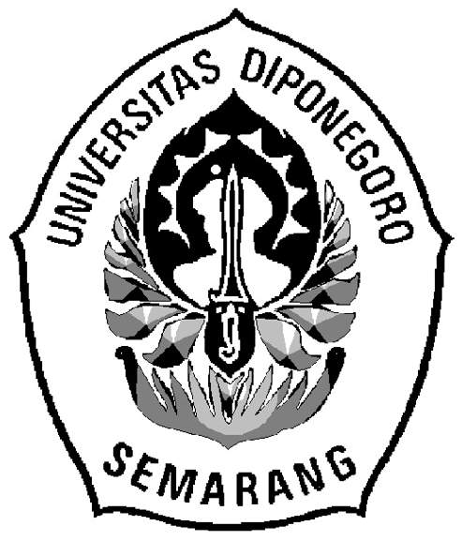

Alimuddin Rizal Riva’i
NIM: C5B004003

Diajukan sebagai salah satu syarat untuk memperoleh gelar doktor ilmu ekonomi dalam bidang manajemen pada Program Doktor Ilmu Ekonomi
Universitas Diponegoro

PROGRAM STUDI DOKTOR ILMU EKONOMI
UNIVERSITAS DIPONEGORO
S E M A R A N G
2009

